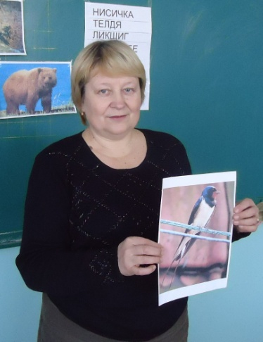

Ковальова
Валентина Яківна
Освіта вища, Кіровоградський державний педагогічний інститут ім. Пушкіна.
Факультет «Педагогіка і методика початкового навчання».

Педагогічний стаж роботи:
1977 рік – вчитель початкових класів середньої школи № 14
1981рік - вчитель початкових класів НВК ЗНЗ І-ІІІ ст. №19 ДНЗ «Лісова казка ».

Кваліфікаційна категорія «спеціаліст вищої категорії»
Педагогічне звання «старший учитель».

Педагогічне кредо: «Допомогти дітям у сучасному світі бути креативними, ініціативними, вміти самостійно приймати рішення, тобто стати особистостями».

Науково - методична тема, над якою працює вчитель :
«Використання проектної технології як засобу підвищення інтересу учнів до навчання».

